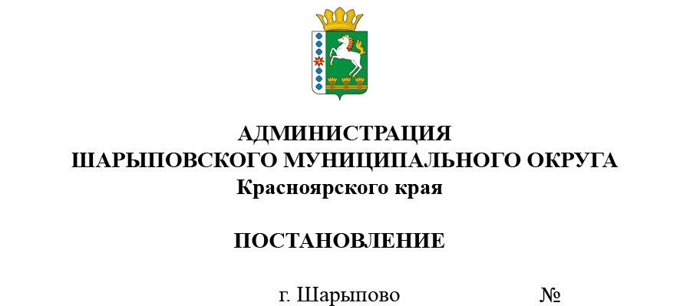

23.12.2024 814-п

О внесении изменений в постановление администрации Шарыповского муниципального округа от 22.05.2024 № 304-п «Об утверждении номенклатуры и объема резерва материальных ресурсов для ликвидации чрезвычайных ситуаций на территории Шарыповского муниципального округа»

В соответствии с Федеральными законами от 06.10.2003 № 131-ФЗ «Об общих принципах организации местного самоуправления в Российской Федерации», от 21.12.1994 № 68-ФЗ «Защите населения и территорий от чрезвычайных ситуаций природного и техногенного характера», законом Красноярского края от 02.11.2001 № 16-1558 «О резервах материально-технических ресурсов для ликвидации чрезвычайных ситуаций на территории Красноярского края», руководствуясь ст.38 Устава Шарыповского муниципального округа

ПОСТАНОВЛЯЮ:

1. Внести в постановление администрации Шарыповского муниципального округа от 22.05.2024 № 304-п «Об утверждении номенклатуры и объема резерва материальных ресурсов для ликвидации чрезвычайных ситуаций на территории Шарыповского муниципального округа» следующие изменения:

приложение 2 к постановлению изложить в новой редакции.

2. Контроль за исполнением настоящего Постановления возложить на Ю.А. Деменева, заместителя главы округа по территориальному управлению.

3. Постановление вступает в силу со дня подписания.

Исполняющий полномочия главы округа А.В. Бах

|  |
| --- |
| Приложение 2  УТВЕРЖДЕН  Постановлением администрации Шарыповского муниципального округа  от _________2024 г. №____ |

ПЕРЕЧЕНЬ

держателей резервов материально-технических

ресурсов для ликвидации чрезвычайных ситуаций

природного и техногенного характера

на территории Шарыповского муниципального округа

|  |  |  |
| --- | --- | --- |
| № п/п | Наименование поселения, учреждения, организации | Номенклатура создаваемых резервов материально- технических ресурсов |
|  | МКУ ЕДДС по г. Шарыпово и Шарыповскому муниципальному округу | Питание и продовольствие |
|  | Ингольская СОШ филиала МБОУ Ивановской СОШ  МКУ ЕДДС по г. Шарыпово и Шарыповскому муниципальному округу | Материально-технические средства для жизнеобеспечения  пострадавшего населения и вещевое имущество:  Одеяла, Матрасы, Подушки, Постельные принадлежности (простыни, наволочки, полотенца)  Мыло твердое, Свечи, Спички  Палатка М10 |
|  | МКУ ЕДДС по г. Шарыпово и Шарыповскому муниципальному округу | Средства индивидуальной защиты |
|  | МКУ ЕДДС по г. Шарыпово и Шарыповскому муниципальному округу | Медикаменты и медицинское имущество |
|  | МКУ ЕДДС по г. Шарыпово и Шарыповскому муниципальному округу | Специальное съёмное оборудование и комплектующие изделия |
|  | МКУ ЕДДС по г. Шарыпово и Шарыповскому муниципальному округу | Нефтепродукты |